3. Terapkanlah perintah-perintah utama Git pada source code program Anda.

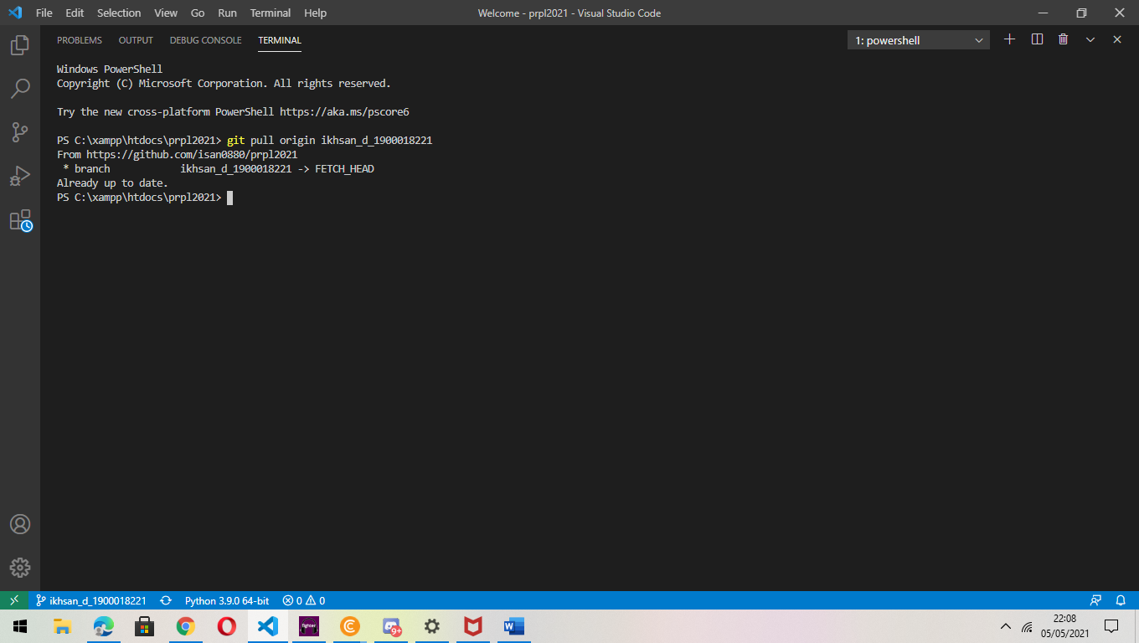

5. Analisislah source code Sign-Up dan Sign-In

Dari aspek kesederhanaan source code yang saya gunakan kurang sederhada karena tidak menerapkan OOP didalamnya, dan untuk mudah dipahaminya kurang karena kodingan terlihat kurang rapi tanpa menerapkan OOP

Jika dikomparasikan dengan yang dicontohkan dikuliah program di kuliah lebih sederhana dan mudah dipahami